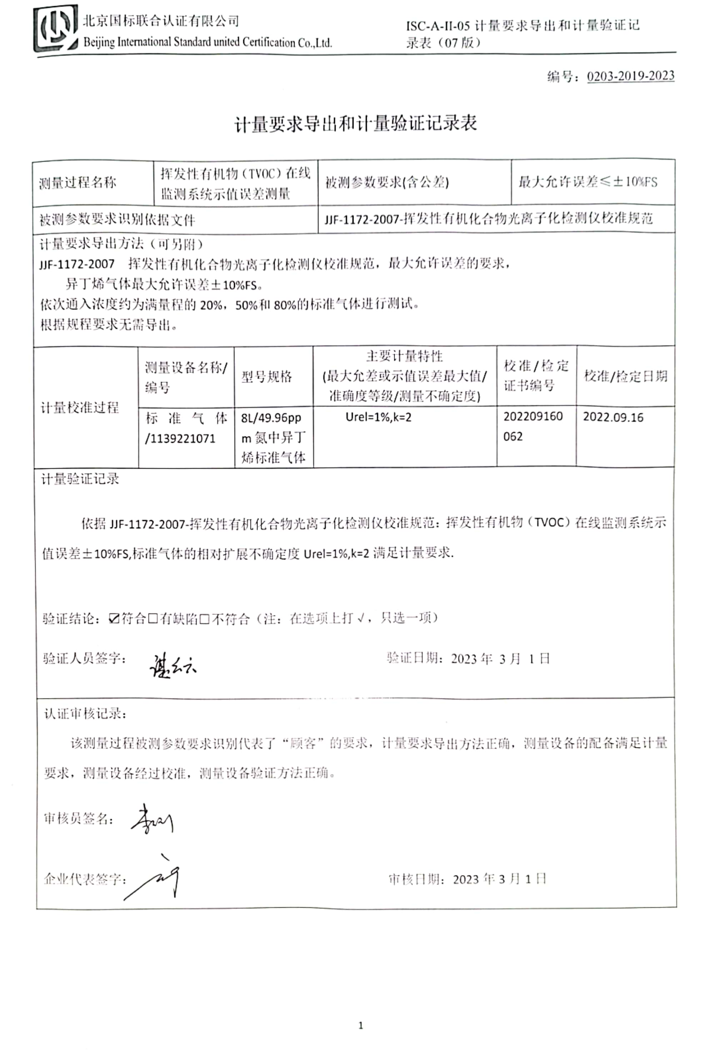编号：0203-2019-2023

**计量要求导出和计量验证记录表**

|  |  |  |  |  |  |  |  |  |
| --- | --- | --- | --- | --- | --- | --- | --- | --- |
| 测量过程名称 | | 挥发性有机物（TVOC）在线监测系统示值误差测量 | | | 被测参数要求(含公差) | | 最大允许误差≤±10%FS | |
| 被测参数要求识别依据文件 | | | | | JJF-1172-2007-挥发性有机化合物光离子化检测仪校准规范 | | | |
| 计量要求导出方法（可另附）  JJF-1172-2007 挥发性有机化合物光离子化检测仪校准规范，最大允许误差的要求，  异丁烯气体最大允许误差±10%FS。  依次通入浓度约为满量程的20%，50%和80%的标准气体进行测试。  根据规程要求无需导出。 | | | | | | | | |
| 计量校准过程 | 测量设备名称/编号 | | 型号规格 | 主要计量特性  (最大允差或示值误差最大值/准确度等级/测量不确定度) | | 校准/检定证书编号 | | 校准/检定日期 |
| 标准气体/1139221071 | | 8L/49.96ppm氮中异丁烯标准气体 | Urel=1%,k=2 | | 202209160062 | | 2022.09.16 |
| 计量验证记录  依据JJF-1172-2007-挥发性有机化合物光离子化检测仪校准规范：挥发性有机物（TVOC）在线监测系统示值误差±10%FS,标准气体的相对扩展不确定度Urel=1%,k=2满足计量要求.  验证结论：☑符合□有缺陷□不符合（注：在选项上打√，只选一项）  验证人员签字： 验证日期：2023年 3月 1日 | | | | | | | | |
| 认证审核记录：  该测量过程被测参数要求识别代表了“顾客”的要求，计量要求导出方法正确，测量设备的配备满足计量要求，测量设备经过校准，测量设备验证方法正确。  审核员签名：  企业代表签字： 审核日期：2023年3月1日 | | | | | | | | |